Конспект развлечения во второй группе раннего возраста
на тему: «По сказочной дорожке»
Программное содержание: Создать у детей радостное настроение от пения песен, игр, танцев; получить эмоциональный отклик детей на музыкальное исполнительство. Формировать у детей интерес к музыке. Способствовать всестороннему, в том числе художественно- эстетическому развитию ребенка.
Материалы: деревья, домик, игрушки из сказки - лиса, медведь, волк, заяц, колобок, листочки, «пенечки».
Ход развлечения
Дети входят в зал.
Воспитатель: Ребятки, мы с вами попали в лес. Как здесь красиво, какое солнышко светит, какие облачка плывут. (слышится плач колобка)Ой, вы слышите кто-то плачет.
Кто тут плачет ой-ой-ой
У кого слезинки капают рекой.
Это ж наш любимый колобок,
Колобок румяный бок.
Что с тобой случилось, кто тебя обидел, колобок?
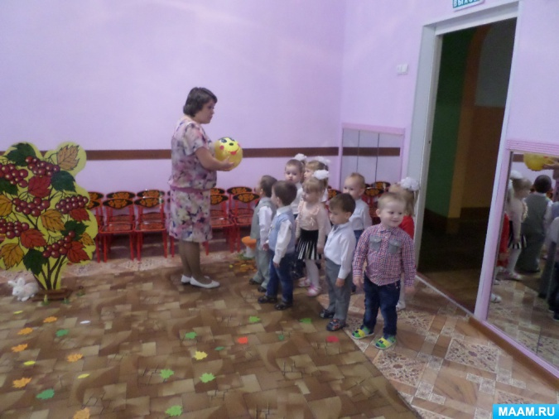
Колобок: От лисички я убежал, и хочу вернуться к бабушке и дедушке, но по лесу боюсь идти. Проводите меня, пожалуйста, ребятки.
Воспитатель: Ну, что, ребятки, поможем колобку добраться до бабушке с дедушкой?
Дети: Да
Воспитатель: Колобок, показывай дорожку. А чтобы в дороге нам с вами было не скучно давайте споем песенку:
По дорожке детки шли топ-топ-топ
Колобка с собой несли топ-топ-топ.
Колобок, колобок у тебя румяный бок.
Будем мы с тобой играть
Песни петь и танцевать.
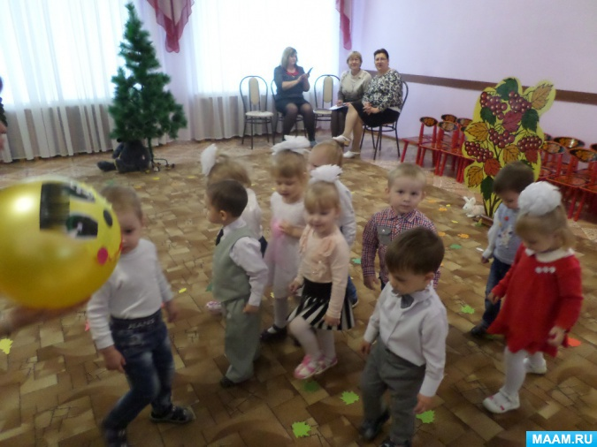
(во время пения песни дети вместе с воспитателем двигаются по тропинке выложенной из листьев, встречают лису под кустом)
Воспитатель: Ребятки, кто нас тут поджидает?
Дети: Лисичка.
Воспитатель: Вот и лисонька - лиса
Любопытные глаза,
Притаилась за пеньком
И спокойно наблюдает:
Кто в её лесу гуляет!
Лиса: Колобок, колобок я тебя съем!
Воспитатель: Не ешь нашего колобка, лисонька. А мы с ребятками тебе танец станцуем. Вот у тебя сколько листочков золотых. Ребятки станцуем для лисички танец?
Дети: Да
Воспитатель: берите по одному листочку и вставайте в кружок, а лисичка вместе с колобком посмотрят на нас.
танец «Листики осенние»
Лиса: ой, какие вы молодцы, какой у вас красивый танец. Я хочу пожелать вам счастливого пути. Колобка я не трону.
Воспитатель: Ребятки, давайте скажем лисичке, спасибо. А нам пора в путь. (поют песенку)
По дорожке детки шли топ-топ-топ
Колобка с собой несли топ-топ-топ.
Колобок, колобок у тебя румяный бок.
Будем мы с тобой играть
Песни петь и танцевать.
(во время пения песни дети вместе с воспитателем двигаются по тропинке выложенной из листьев, встречают медведя около берлоги)
Воспитатель: Кто это на пенечке сидит?
Дети: медведь
Воспитатель: Бурый Мишенька-медведь
Сел на пень и стал реветь.
Слышен рёв во всём лесу.
Напугал медведь лису.
Медведь: Колобок, колобок, я тебя съем!
Воспитатель: Не ешь колобка, мишенька. А мы с ребятками, сядем на пенечки и расскажем про тебя стихи. Хочешь послушать?
(дети рассаживаются на пенечкии рассказывают стихи хором и по одному)
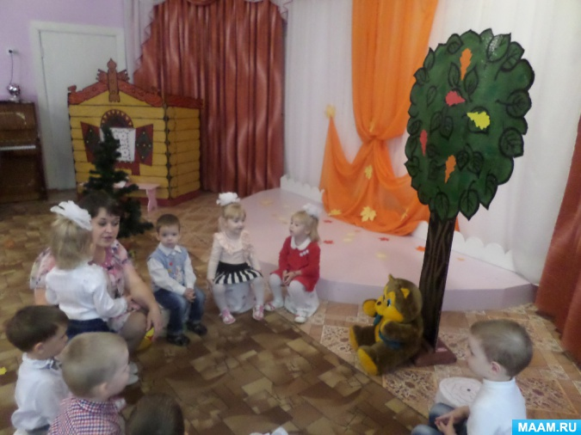
1. Уронили мишку на пол,
Оторвали мишки лапу,
Все равно его не брошу
Потому что он хороший.
2. Мишка – плюшевый медведь
Может громко зареветь
Ноя мишку не боюсь
Он рычит, а я смеюсь.
3. Мишка косолапый по лесу идет
Шишки собирает и в карман кладет
Вот упала шишка прямо мишке в лоб
Мишка рассердился и ногою топ.
Мишка: Какие вы про меня хорошие стихи знаете, и как хорошо рассказываете. Молодцы! Не буду я есть вашего колобка.
Воспитатель: Спасибо, мишка. А нам пора в путь. (поют песенку)
По дорожке детки шли топ-топ-топ
Колобка с собой несли топ-топ-топ.
Колобок, колобок у тебя румяный бок.
Будем мы с тобой играть
Песни петь и танцевать.
(во время пения песни дети вместе с воспитателем двигаются по тропинке выложенной из листьев, встречают волка)
Воспитатель: А вот и еще один житель сказки. Кто это ребятки?
Дети: волк.
Воспитатель: Он живет в лесу густом,
Схожий на собаку,
В серой шубке и с хвостом,
И большие лапы.
Волк: Колобок, колобок я тебя съем.
Воспитатель: Не ешь нашего колобка, волчок. А мы с тобой поиграем.
музыкальная игра «Прятки»
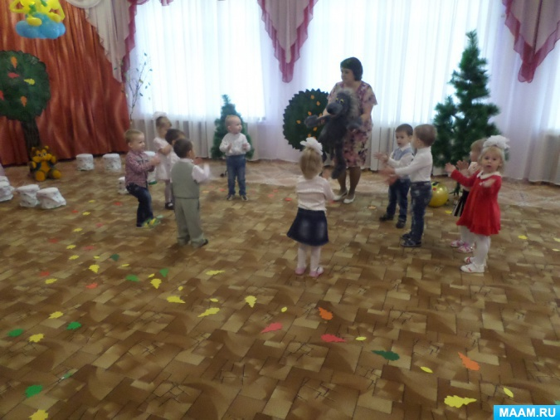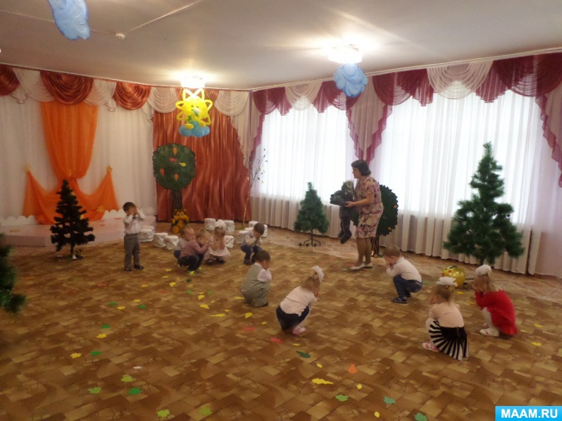
Волк: ой как весело с вами играть, мне очень понравилось. Спасибо вам, ребятки
Воспитатель: Ну а нам пора в путь. (поют песенку)
По дорожке детки шли топ-топ-топ
Колобка с собой несли топ-топ-топ.
Колобок, колобок у тебя румяный бок.
Будем мы с тобой играть
Песни петь и танцевать.
(во время пения песни дети вместе с воспитателем двигаются по тропинке выложенной из листьев, встречают зайчика)
Воспитатель: Кто тут нас встречает по кусточком?
Дети: Зайчик.
Воспитатель: Заяц – зверь в лесах не редкий,
Только прячется под веткой.
– Мы тебя, ушастый, видим.
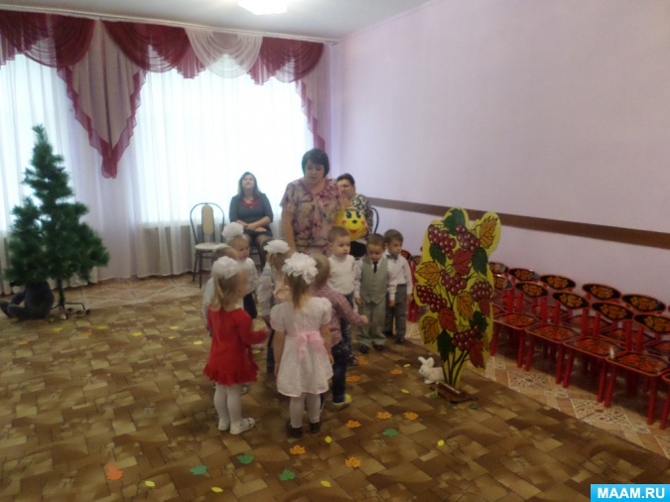
Зайчик: Колобок, колобок я тебя съем!
Воспитатель: Не ешь колобка, зайчик. А мы с ребятками тебе песенку споем, Правда, ребятки?
Дети: споем
Песня «Заинька зайка»
Зайчик: Спасибо, ребятки за веселую песенку. Не буду я есть колобка. До свидания.
Дети: до свидания, зайчик.
Воспитатель: а нам пора в путь. (поют песенку)
По дорожке детки шли топ-топ-топ
Колобка с собой несли топ-топ-топ.
Колобок, колобок у тебя румяный бок.
Будем мы с тобой играть
Песни петь и танцевать.
(во время пения песни дети вместе с воспитателем двигаются по тропинке выложенной из листьев, доходят до домика.)
Воспитатель: Посмотрите: это дом -
С крышей, дверью и окном,
А вот с этого окошка
Колобок и убежал.
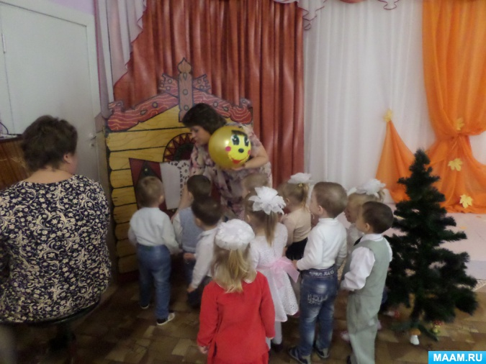
А бабушка с дедушкой наверное пошли искать колобка. Ведь они очень переживали за него. А мы с вами помогли ему добраться до дома. Посмотрите, ребятки, здесь на лавочке угощение, наверное это для нас. Давайте оставим колобка на лавочке. Придут бабушка и дедушка и очень обрадуются увидев колобка. А нам с вами пора возвращаться в детский сад.
Дети: до свидание, колобок!

